|  |  |  |  |  |
| --- | --- | --- | --- | --- |
| **W:\96. 기타\미생물실증지원센터(pcmo)_로고logo.png** | | **보도자료** | | **\\192.168.40.251\qm\96. 기타\(재)백신글로벌산업화기반구축사업단_로고logo.png** |
| **배포일시** | 2024. 12. 05.(목) | | **보도일시** | 2024. 12. 06.(금) 조간 |
| **보도자료**  **담 당** | 대외협력팀 | 최대건 연구원 | | 061-928-8048 |
| dgchoi23@vaccinecmo.or.kr |

|  |
| --- |
| 미생물실증지원센터, ㈜비엑스플랜트와  업무협약 체결…의약품 개발 전주기 협력  - CDRO와 CDMO 연계를 통해 전주기 의약품 개발 협력을 이어갈 예정 |

* **​**전남 화순 미생물실증지원센터(센터장 조민, 이하 센터)는 ㈜비엑스플랜트(대표이사 조민근, 김희선)과 의약품 개발 전주기 협력을 목표로 12월 3일 업무협약(MOU)을 체결했다고 밝혔다.
* 이번 협약의 주요 내용은 양 기관이 의약품 CDRO(위탁개발임상) 및 CDMO(위탁개발생산) 산업의 최신 동향을 공유하고, 의약품 개발 전 과정에서 협력망을 구축하는 것이다. 비엑스플랜트는 자사의 CDRO 서비스를 센터의 제조 기술 및 생산 역량과 결합하여 국내 바이오산업의 발전을 촉진하고, 글로벌 바이오 시장에서의 경쟁력을 확보할 계획이다.
* 비엑스플랜트는 CDRO 서비스를 통해 국내 바이오벤처 기업들에게 임상 개발 전략 수립과 R&D 초기부터 비임상 및 후기 임상에 이르는 신약개발 전주기 서비스를 제공하고 있다. 또한, ‘스케일러레이터’로서의 역할을 본격화하여 기업 발굴, 투자 유치, 자금조달 컨설팅 등 바이오 기업의 성장을 적극 지원할 계획이다.
* 센터는 2025년 상반기 mRNA 백신 제조소 준공을 목표로 하고 있으며, 지금까지 100건 이상의 프로젝트를 통해 축적한 경험을 바탕으로 국내 제약·바이오 기업에 대한 지원을 한층 강화할 계획이다. 산업통상자원부와 전라남도 화순군의 투자로 2017년 설립된 이후, 국내 백신 및 바이오의약품 개발을 꾸준히 지원해오고 있다.
* 이번 협약을 통해 양 기관은 서로의 전문성을 바탕으로 의약품 개발의 전 과정에 걸친 협력망을 구축하고, 바이오 분야에서의 기술 혁신과 성장 가능성을 확장할 계획이다. 최근 몇 년간 글로벌 바이오텍 기업들이 CDRO와 CDMO 시장에 적극적으로 투자해온 만큼, 두 기관의 향후 행보가 기대된다.
* 한편, 비엑스플랜트 조민근 대표는 “앞으로 센터와의 협력을 통해 CDRO 서비스와 제조·생산 역량을 결합하여 국내 바이오산업의 수준을 한 단계 끌어올리고, 글로벌 시장에서의 경쟁력을 강화할 것” 이라며 “이번 MOU는 단순한 업무협약을 넘어, 바이오 생태계의 성장을 촉진하는 중요한 시작점이 될 것”이라고 강조했다.

붙임 : 사진자료 2부. 끝.

|  |
| --- |
| 본 저작물은 (재)백신글로벌산업화기반구축사업단 미생물실증지원센터에서 작성한 보도자료로, 출처표시를 하실 경우 자유롭게 활용이 가능합니다. |

**[붙임]**

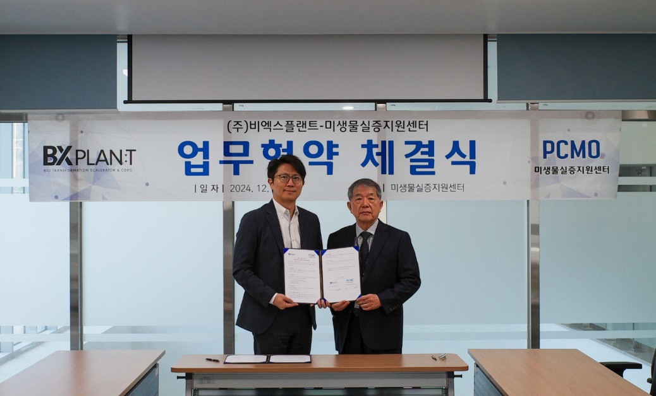

* (주)비엑스플랜트 조민근 대표와 미생물실증지원센터 조민 센터장

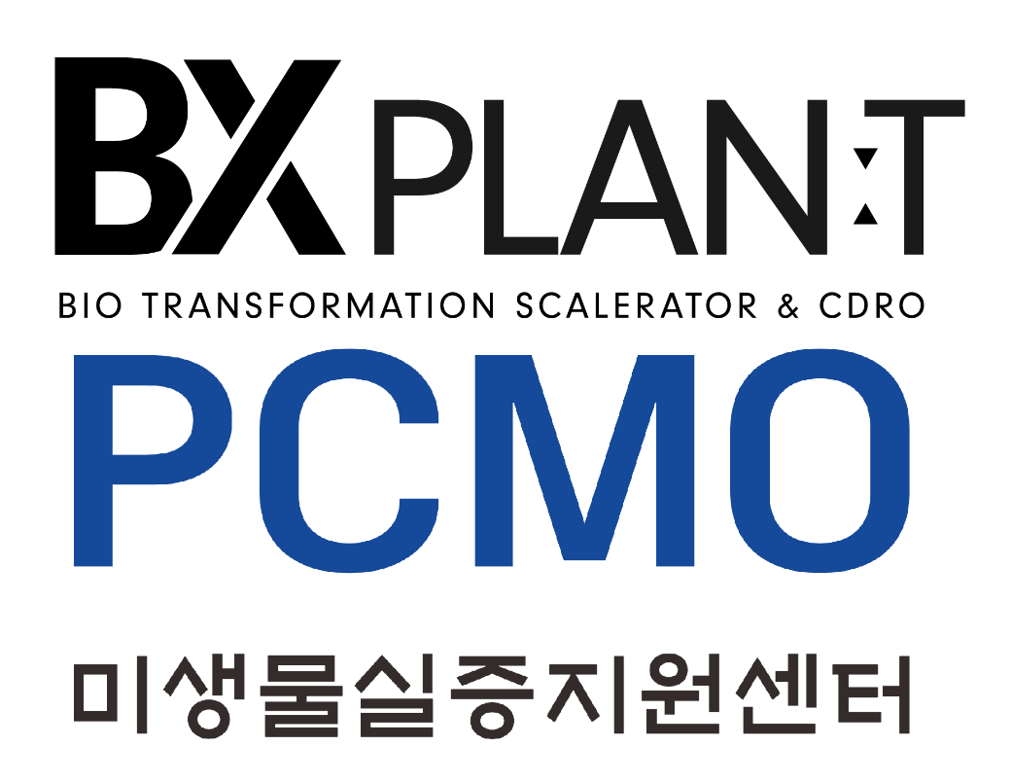

* (주)비엑스플랜트와 미생물실증지원센터 로고